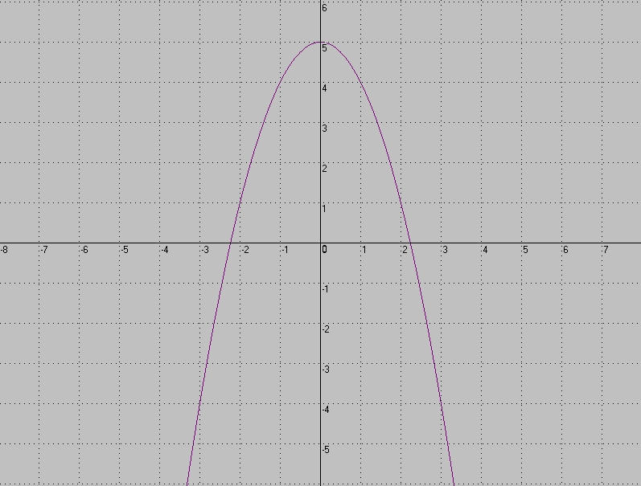
ТРЕТИЙ УРОВЕНЬ

- Каким уравнением можно задать график, изображённый на рисунке?

М) у = -х² +5 Л) у = х+2
Д) у = - х+2 Е) у = - х-2

- По графику найти решение системы уравнений

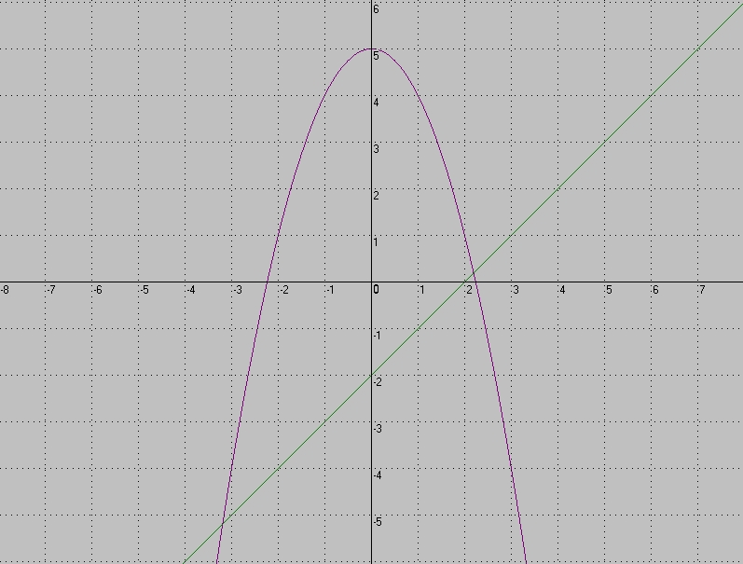
О) (-3,1;-5), (2,2;0,2) Д) (5;3,1), (0,2;2,2)
Ц) (-5;3,1), (0,2;-2,2) М) (-4;1), (-1;-2)

- На каком рисунке изображено графическое решение системы уравнений?
у=-х²+5
у =х-4
Е) Д)
Ж) 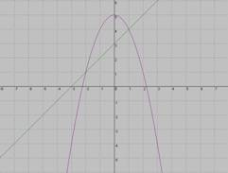Л) 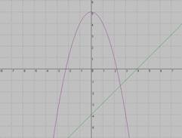

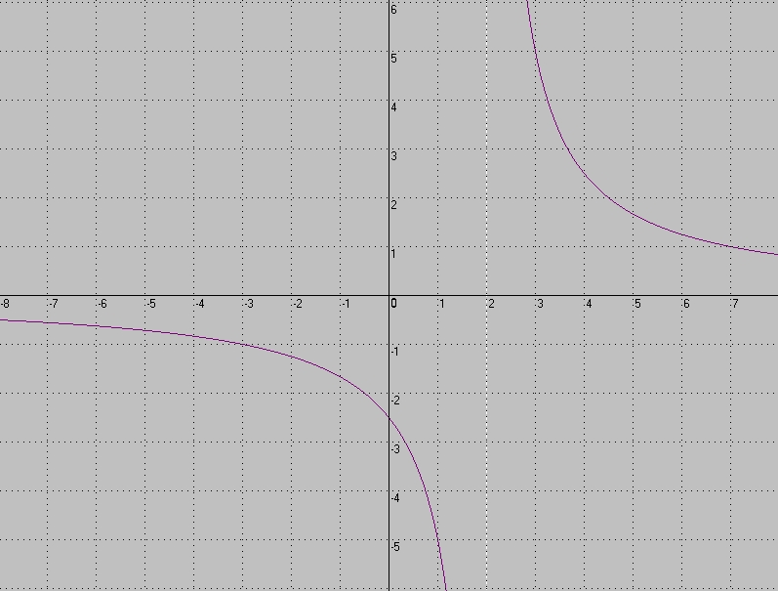
- Как называется график функции, изображённый на рисунке?
Е) парабола Л) кубическая парабола
О) гипербола Ц) линейная функция

- Какой системе уравнений принадлежит изображённое графическое решение?
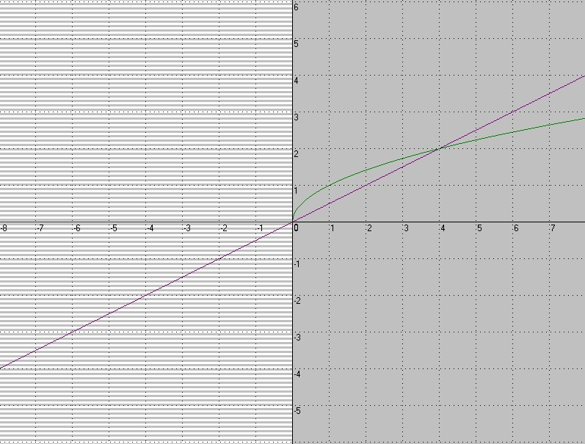
Д) у =$\frac{х}{2}$ Е) у=2х А) у = х²-5 Ц) ху=12
у =$\sqrt{х}$, у=х²-8, у²+х²=25, у=х-1

- Какие пары чисел являются решением системы уравнений?

х+у=4
х²+2ху+2у²=17

М) (-3;-1);(-5;-1) Е) (3;1); (5;-1) Ц) (3,2); (2;3) Д) (1;3);(-1;5)

- Найдите координаты общих точек графиков уравнений 4х²-у²=0 и х²-у=8.

Д) (-4;-8), (-2;-4) Е) (-4;8), (-2;-4) О) (4;-8), (2;-4) Ц) (4;8), (-2;-4)

